Уважаемые родители, вашему вниманию для повторения и самостоятельного усвоения предлагаем выполнить следующие задания на тему «История города».
с 11.05 -14.05.2021г.

1. Побеседовать с детьми на тему:
- Беседа «Петр Первый - основатель Санкт-Петербурга» дать детям знания о детстве Петра Первого; обогащение словаря за счет слов: колокольный звон, хилый, богатырь, брак, церковь, возвестили, потеха, трон, бот, верфь;-воспитывать у детей интерес к истории нашего города..
- Беседа ««Город. Облик русского города» познакомить с обликом русского города, с понятием «город»; обогащение словаря за счет слов: облюбованное, возвышенное, привлекательное, живописное, неприступное, стрельницы, бойницы, ров, достопримечательность;-воспитывать желание больше узнать о своем крае, своей родине.
- Беседа «Имя города» познакомить с историей появления имени у города; обогащение словаря за счет слов: Ленинград, Петроград, святой, апостол. воспитание бережного отношения к истории своего города, сохранению исторических сведений. - рассматривание иллюстраций согласно эпохам возникновения имен;
- Беседа «Дом, в котором я живу». показать детям эволюцию домов в зависимости от развития общества; обогащение словаря за счет слов: пещерный, пещера, древний, приют, кров, сруб, домашняя утварь. Изба, наличники, конек, плотник; помочь ребятам лучше узнать историю своего города и полюбить его.
- Беседа «Невский проспект – главная улица нашего города» познакомить с историей возникновения Невского проспекта; показать и рассказать о достопримечательностях Невского проспекта;
- Беседа «Ближайшее окружение. Памятные места.» познакомить детей с ближайшим окружением, своим микрорайоном; рассказать о достопримечательностях, памятных местах ближайшего окружения; прививать любовь к городу, как месту своего проживания.
2. Рассматривание фотографий:

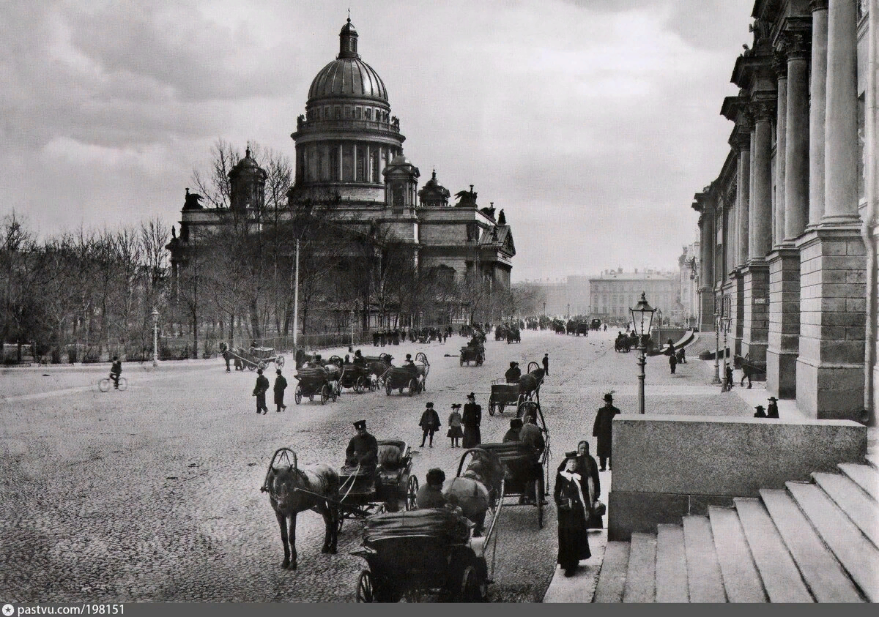
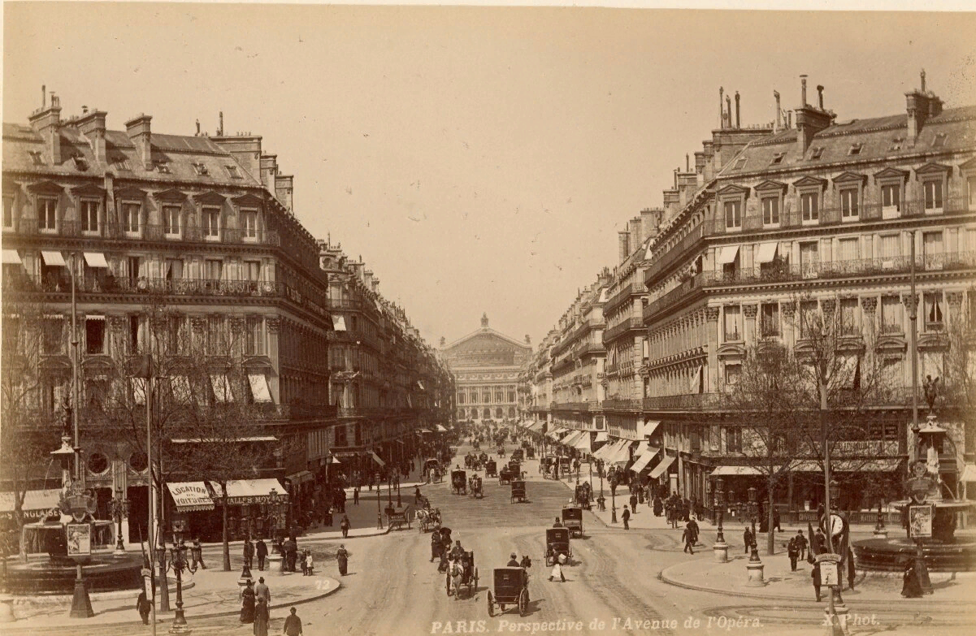
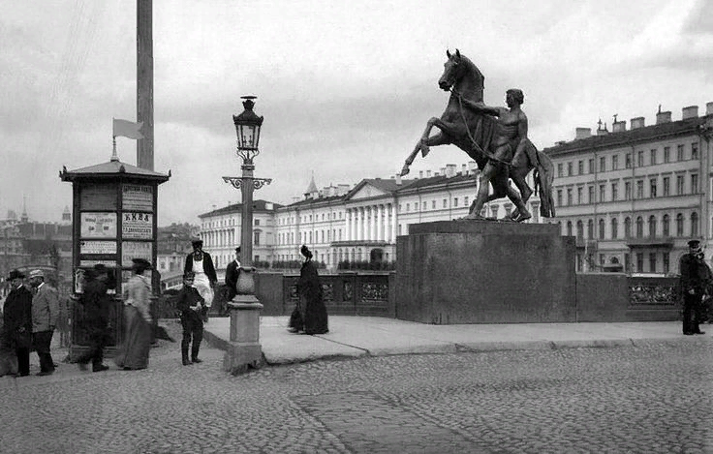
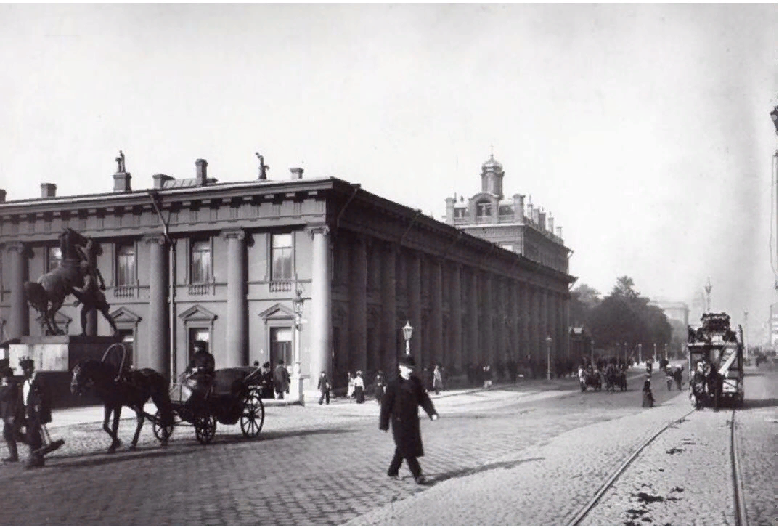

3. Почитать
1. Александрова «Родина»
2. С. Михалков «Моя улица».
3. Песня Ю. Антонова «Есть улицы центральные…»
4. С. Баруздин «Страна, где мы живём».
.4. Поиграем:
- дидактическая игра «По болоту Петр шел»;
-дидактическая игра «Узнай и объясни»;
- дидактическая игра «Третий лишний».
- дидактические игры: «Строим город», «Строим крепость», «Русские города»
- дидактическая игра «Четвертый лишний», «Что не так».
- игра «Узнай и назови»

5. Творческие задания:

- Конструирование: «Станция метро». Цель: формирование умения детей сооружать постройки из крупного конструктора-строителя. Задачи: дать знания о метрополитене и разнообразии станций.

- Лепка на пластине: «Исаакиевский собор». Цель: формирование умения рисования узора стекой на пластилиновом фоне. Задачи: развивать навыки размазывания пластилина на пластине из толстого картона для создания фона композиции
- рисование «Мост через Фонтанку». Цель: формирование умения создавать несложную композицию. Задачи: формировать умение контролировать свою работу, добиваться большей точности; закреплять умение делать набросок простым карандашом; развивать чувство композиции, умение гармонично размещать рисунок на площади листа, передавать относительную величину предметов; развивать эстетические чувства, творческое воображение.

6. Предложить раскрасить детям:

